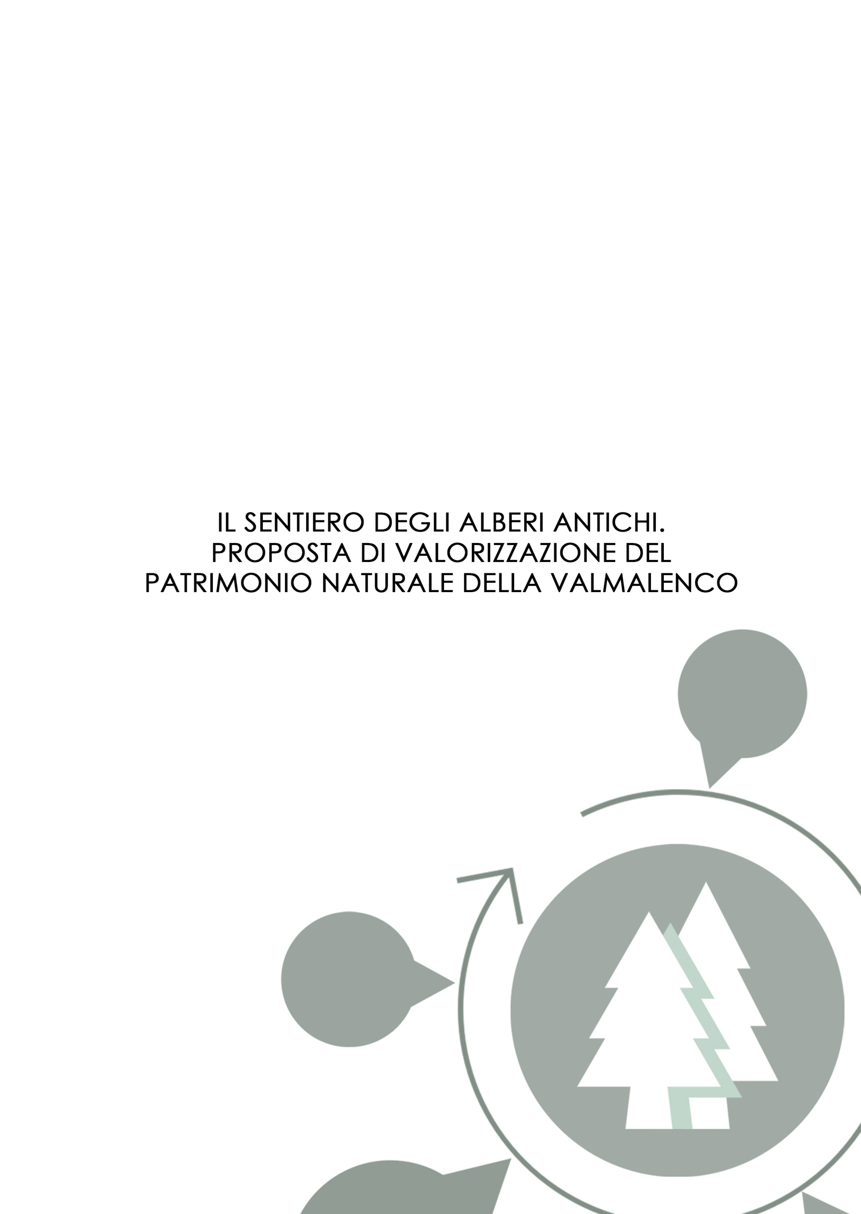

Lo scopo principale di questa proposta progettuale è quello di presentare un’idea finalizzata a valorizzare un’area molto interessante dell’alta Valmalenco, caratterizzata dalla presenza di alberi molto antichi.
Negli ultimi anni il modo di “fare turismo” sta cambiando: le persone sempre più spesso ricercano l’unicità e la tipicità dell’esperienza in contrapposizione all’anonimo turismo di massa. Un turismo lento, attento e sostenibile permette da un lato, al turista, di entrare in contatto con la vera natura dei luoghi e dall’altro, ai residenti, di valorizzare il proprio territorio attraverso le eccellenze che lo contraddistinguono, tutelandolo e salvaguardandolo al tempo stesso.
Proprio in questa ottica gli alberi antichi della Valmalenco si configurano per la valle come un’importante risorsa e valore aggiunto dal punto di vista turistico oltre che scientifico: dei veri e propri “monumenti viventi”, simboli del paesaggio montano, testimoni del suo cambiamento e della sua storia. Alberi antichi come mezzo per conoscere e sensibilizzare. Alberi da scoprire, valorizzare e tutelare come icona della natura straordinaria della Valmalenco.

LA VALMALENCO – ANALISI DEL TERRITORIO

La Valmalenco è una valle laterale della Valtellina (Lombardia) situata nelle Alpi Retiche Centrali. Si sviluppa a Nord della città di Sondrio e corre per circa 15km fino alla testata della valle rappresentata dalle cime del Massiccio del Bernina, la cui vetta più alta, il Pizzo Bernina (4049m) rappresenta anche il 4000 più orientale delle Alpi.
Cinque sono i comuni racchiusi nella valle: Torre di Santa Maria, Spriana, Chiesa in Valmalenco, Lanzada e Caspoggio.
Le analisi svolte per inquadrare l’area si sono focalizzate su diversi aspetti e tematiche. In particolare si sono analizzati aspetti morfologici, come pendenze ed esposizioni dei versati; aspetti ambientali e climatici; tematiche riguardanti l’uso del suolo e i vincoli presenti nella valle.
Lo scopo di queste analisi non è fine a se stesso ma bensì quello di fornire un valido strumento di conoscenza della vallata al fine di indirizzare scelte e proposte progettuali.

Morfologia
La Valmalenco fa parte della Comunità Montana Valtellina di Sondrio e si incunea nelle Alpi Retiche Centrali dividendo in due le Alpi del Bernina: a Ovest ovest i Monti della Val Bregaglia e ad est il Gruppo dello Scalino e il Massiccio del Bernina. La valle è percorsa dal torrente Mallero che, dopo aver raccolto le acque di numerosi torrenti affluenti, si getta nel fiume Adda nei pressi dell’abitato di Sondrio.
La morfologia della valle è articolata, come in generali tutte le valli laterali della Valtellina, con un’altimetria compresa tra i circa 750m s.l.m. del piccolo paese di Spriana fino ai 4049m del Pizzo Bernina.

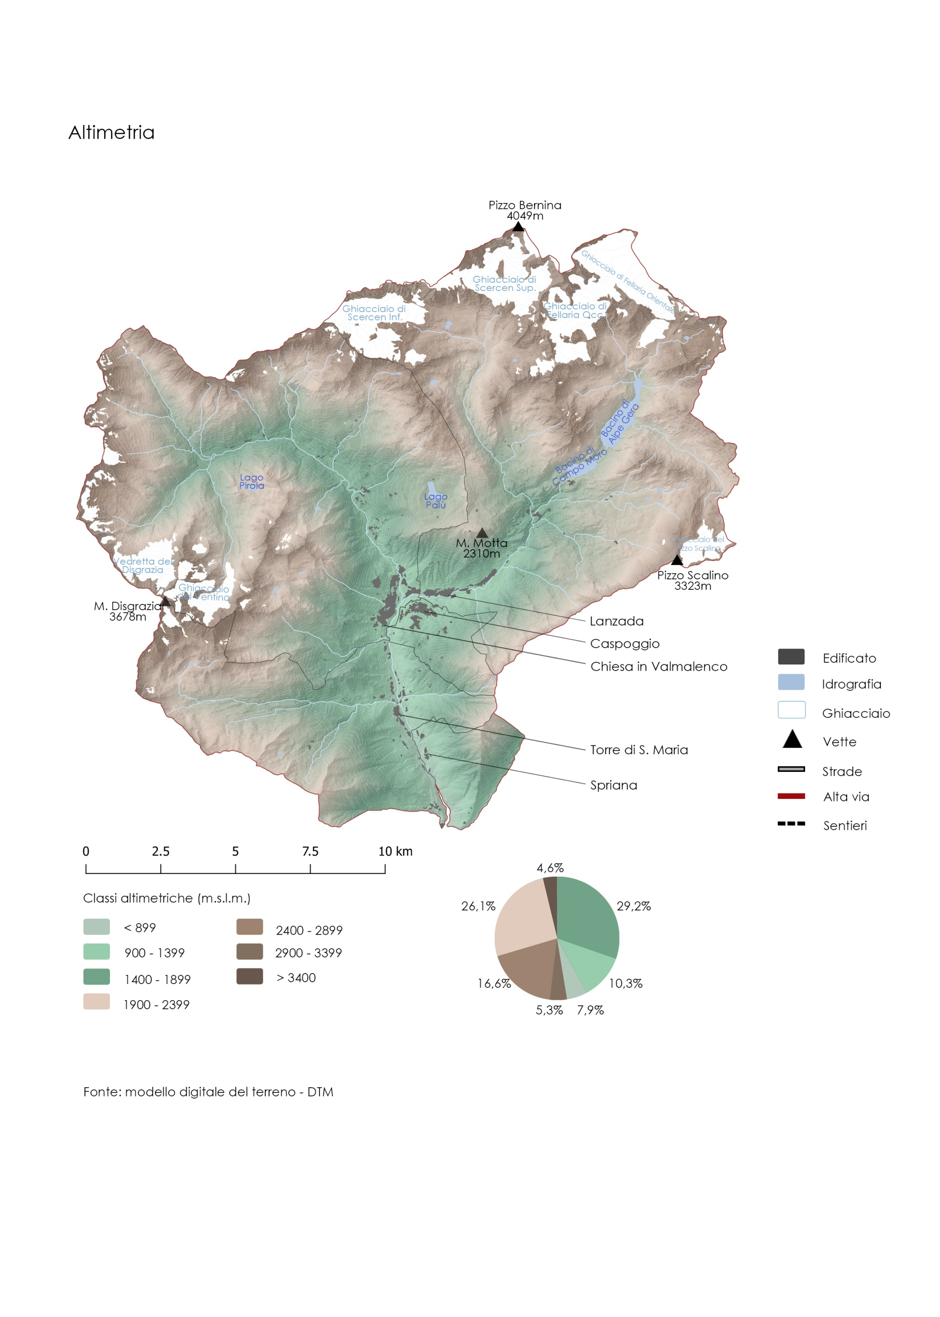
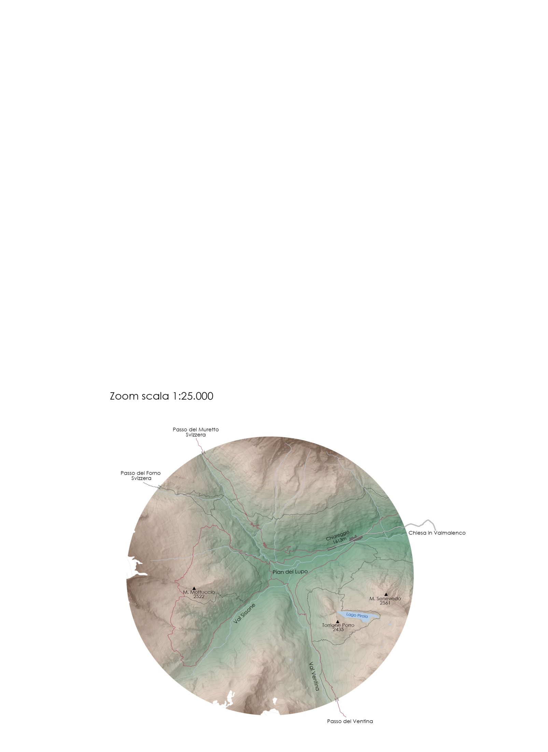
Dal punto di vista geomorfologico è possibile riscontrare diverse categorie, tra cui:
- Morfologia periglaciale: testimoniata principalmente da forme di erosione ed accumulo riconoscibili soprattutto alle quote più elevate;
- Morfologia periglaciale: gli accumuli di origine periglaciale (rock glaciers);
- Morfologia legata alla gravità: trattasi in questo caso di presenza di forme di erosione ed accumulo come conseguenza di processi gravitativi.

L’area che sarà interessata dal progetto si trova nella porzione nordoccidentale della valle. In particolare dall’abitato di Chiareggio (frazione di Chiesa in Valmalenco) posto a 1613m si sviluppa lungo il Pian del Lupo fino alla Val Sissone transitando alle pendici del Monte Mottucio (2522m).

Pendenze ed Esposizioni
Per quanto riguarda pendenze ed esposizioni, dalle analisi fatte si possono ricavare informazioni interessanti sia per comprendere le caratteristiche dei versanti e delle piccole valli interne alla Valmalenco, sia per avere dati utili ai fini progettuali.
In generale si può affermare che le valli interne presentano versanti dalle pendenze mediamente elevate (>40°).
Ad esclusione del fondovalle, sono presenti due grandi aree pianeggianti: la Piana di Campagneda e la Piana del Palù.
Nell’area interessata dal progetto è presente una zona pianeggiante (Pian del Lupo) dove sorge l’abitato di Chiareggio, circondata da versanti con pendenze molto varie ma comunque sempre piuttosto elevate.
L’analisi delle esposizione mette in luce l’articolata morfologia della valle che si riflette su un altrettanto articolata distribuzione delle esposizioni. In generale è possibile evidenziare una prevalenza di esposizioni Nord / Nord – Est nella parte sudoccidentale della valle e una prevalenza di esposizioni Sud / Sud – Ovest nella parte nordorientale.

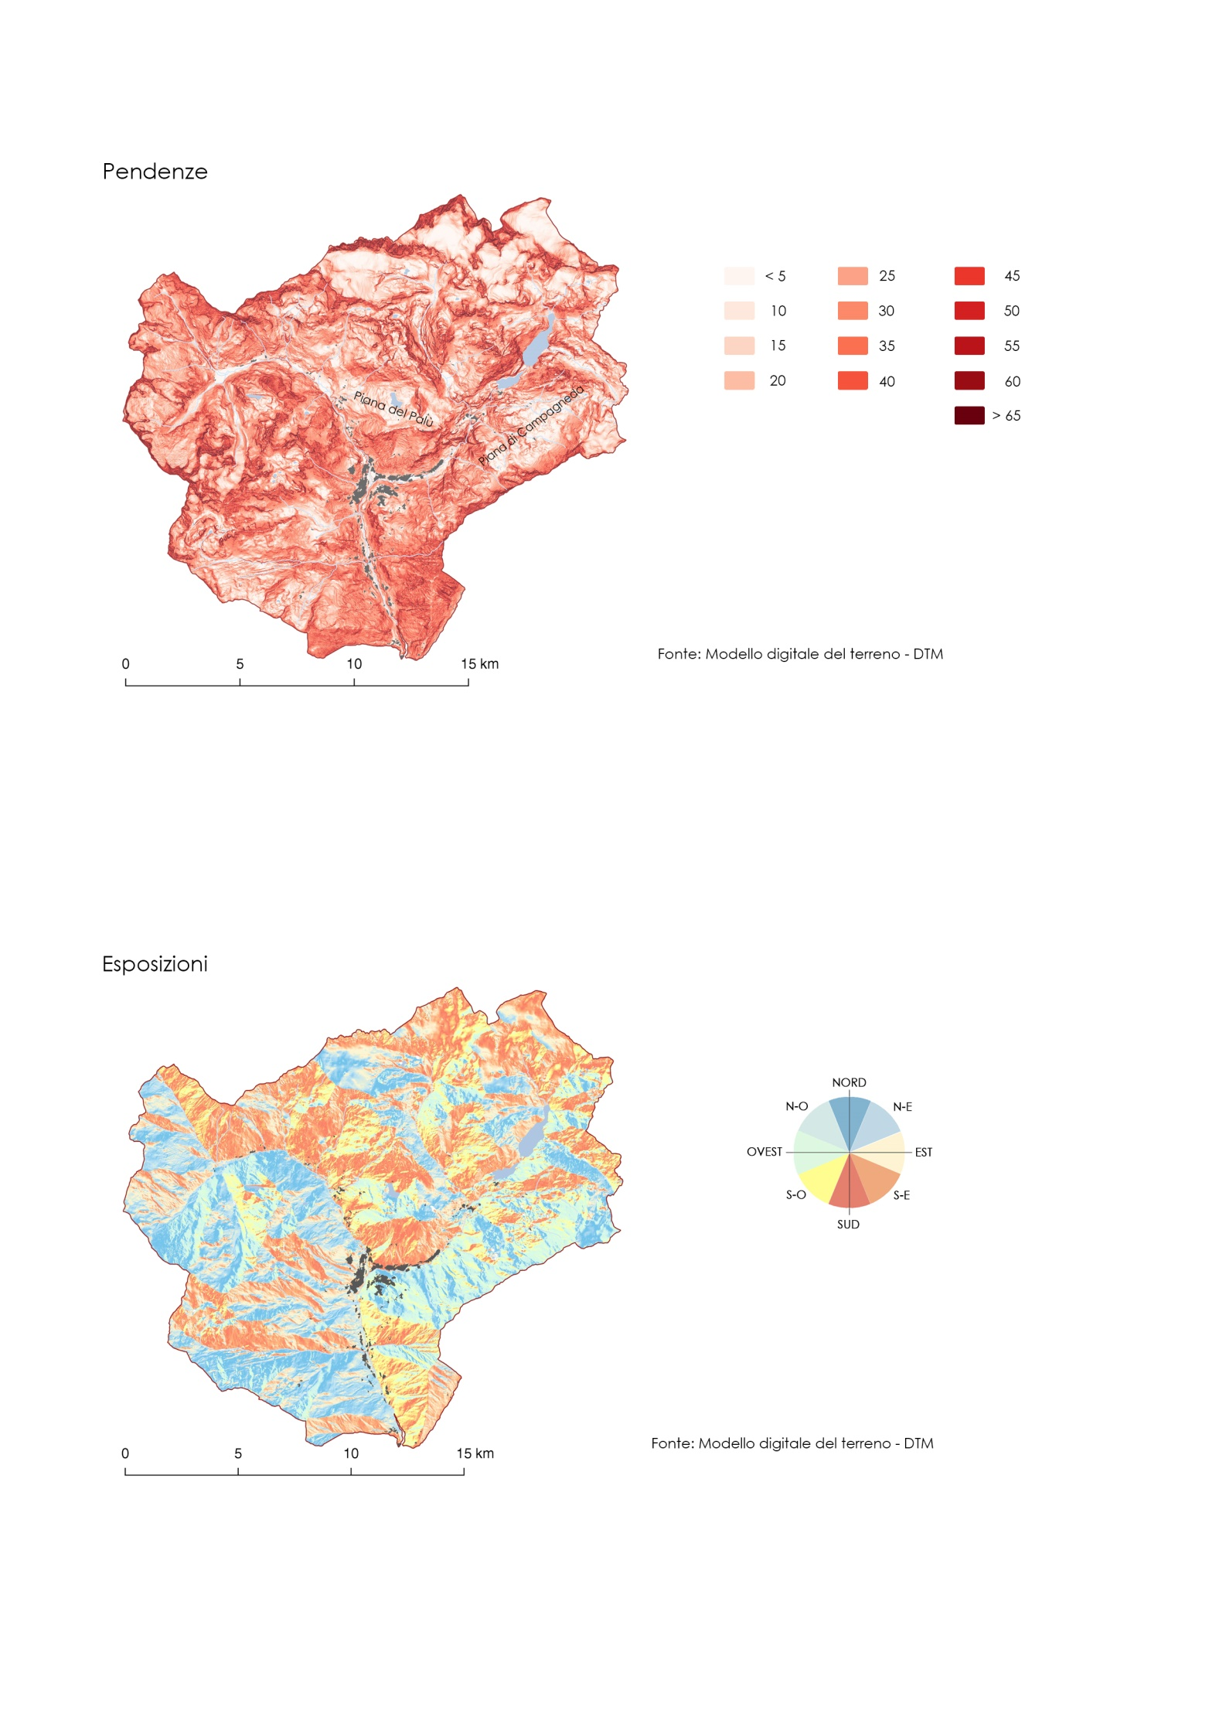
CLIMA

L’analisi climatica effettuata mira da un lato a comprendere le condizioni ambientali che caratterizzano la Valmalenco e dall’altro a porre l’attenzione su come queste condizioni, che stanno inesorabilmente mutando, trasformando il paesaggio anche alle quote più elevate. I ghiacciai arretrano e i boschi si alzano di quota, dove prima c’era il ghiaccio oggi crescono nuove popolazioni di Larici e vegetazione pioniera con ripercussioni su molto livelli, dalla scala globale alla scala locale.
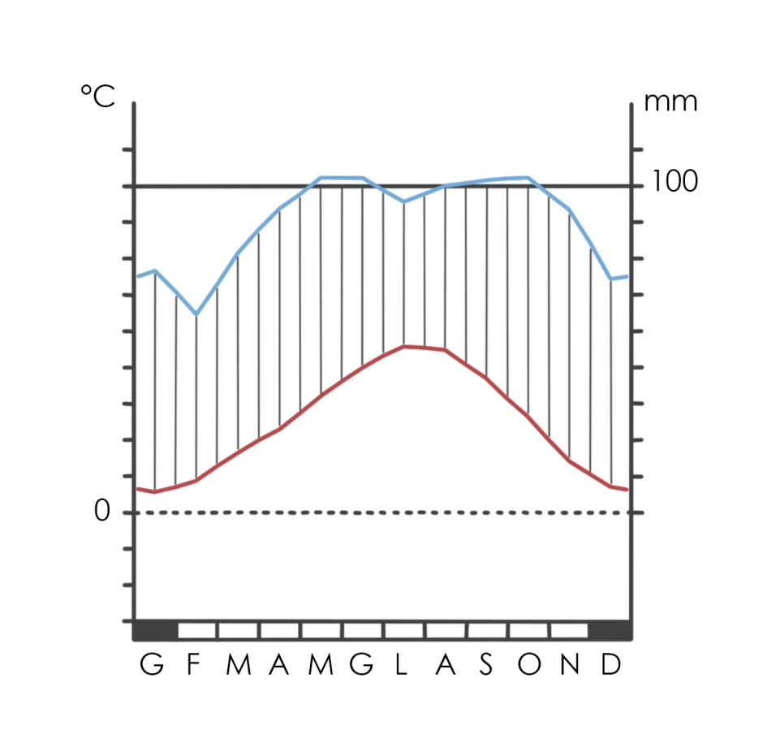
Analizzando il diagramma ombrotermico creato con i dati della stazione meteo di Sondrio (periodo di riferimento 1981 – 2010) è possibile inquadrare il clima della Valmalenco, secondo la classificazione di Rivas-Martinez, nel Macrobioclima temperato, Bioclima orotemperato con Ombrotipo subumido e Termotipo mesotemperato. Due sono i picchi di precipitazione che mediamente superano i 100mm: uno nel periodo primaverile (maggio-giugno) e uno nel periodo autunnale (ottobre).

Diagramma ombrotermico per la Stazione meteo di Sondrio (periodo 1981-2010)

Uso del suolo e dissesto
Per quanto riguarda l’uso del suolo, al fine di ottenere un analisi più generale, per poi arrivare a quella specifica dell’area di progetto, si può porre l’attenzione sulla regione Lombardia e sulle trasformazioni che ha subito. Grazie alla base Dusaf è possibile ricostruire la trasformazione dell’uso del suolo avvenuta negli ultimi anni dal 1999 al 2015.
In generale nella regione Lombardia notiamo una crescita, facilmente immaginabile delle aree antropizzate a discapito delle aree agricole che passano da 1079141 ettari a 1018860. Interessante il dato sulle aree boschive che risultano in crescita, spesso a causa dell’abbandono delle aree montagne e della conseguenza ripresa da parte delle foreste di aree agricole. Il dato è particolarmente marcato nella provincia di Sondrio. Successivamente si è voluta porre l’attenzione sullo sviluppo delle aree antropizzate, in particolare nel rapporto tra edificato e popolazione. La situazione della provincia di Sondrio è singolare: a fronte di un continuo aumento delle aree insediate abbiamo una crescita di popolazione praticamente nulla. Una spiegazione plausibile, interfacciando i dati con gli indici turistici è un aumento di seconde case per soddisfare la richiesta turistica.
Per quanto riguarda l’uso del Suolo della Valmalenco non si è notato un sostanziale cambiamento nel recente passato. È possibile notare un incremento delle aree antropizzate e delle aree boscate con motivazioni analoghe a quelle elencate in precedenza.
In generale l'uso del suolo della Valmalenco rispecchia la natura d'alta quota della valle. Oltre la metà della superficie è occupata da rocce, accumuli detrici e ghiacciai seguiti da boschi di conifere e misti.
Prati stabili e d'alta quota sono utilizzati per il pascolo e il foraggio del bestiame. L’allevamento bovino e caprino è ancora molto praticato nella valle grazie anche alla presenza di numerosi alpeggi tutt’ora monticati.

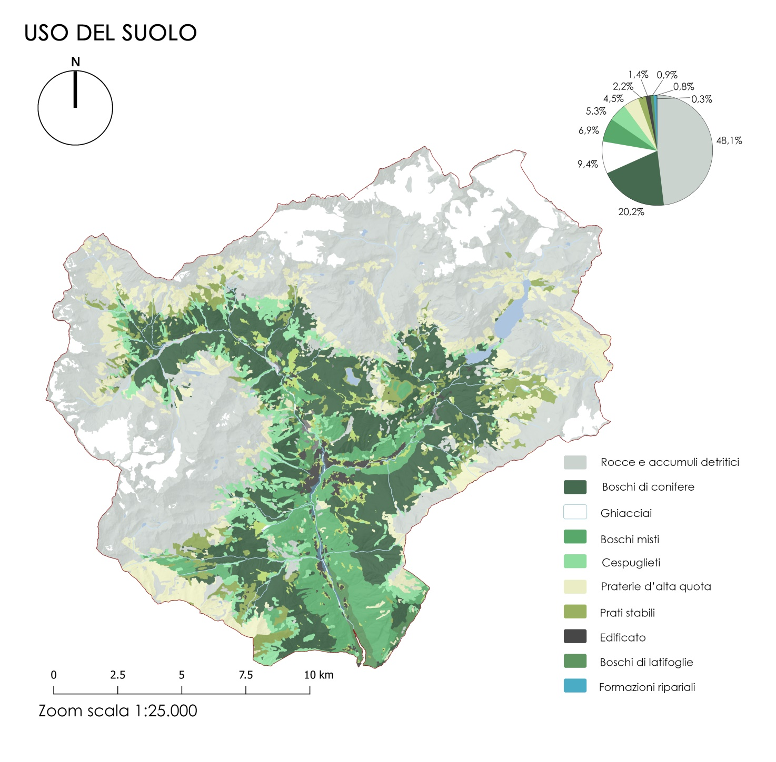

È stato inoltre approfondito il tema del dissesto, con particolare riferimento all’area di Pian del Lupo – Chiareggio e della Val Sissone, oggetto del progetto. Questa analisi è stata utile per determinare quali fossero le aree soggette a dissesto e quale fosse la motivazione di tale dissesto. Questo dato è stato successivamente sovrapposto all’uso del suolo per individuare quali classi di uso del suolo si trovassero in corrispondenza delle aree a rischio.
In generale è possibile affermare che nell’area oggetto di studio la causa principale di dissesto è data da presenza di aree con copertura detritica o terrigena in condizione di equilibrio limite. Queste aree sono principalmente coperta da boschi di conifere o praterie di alta quota.

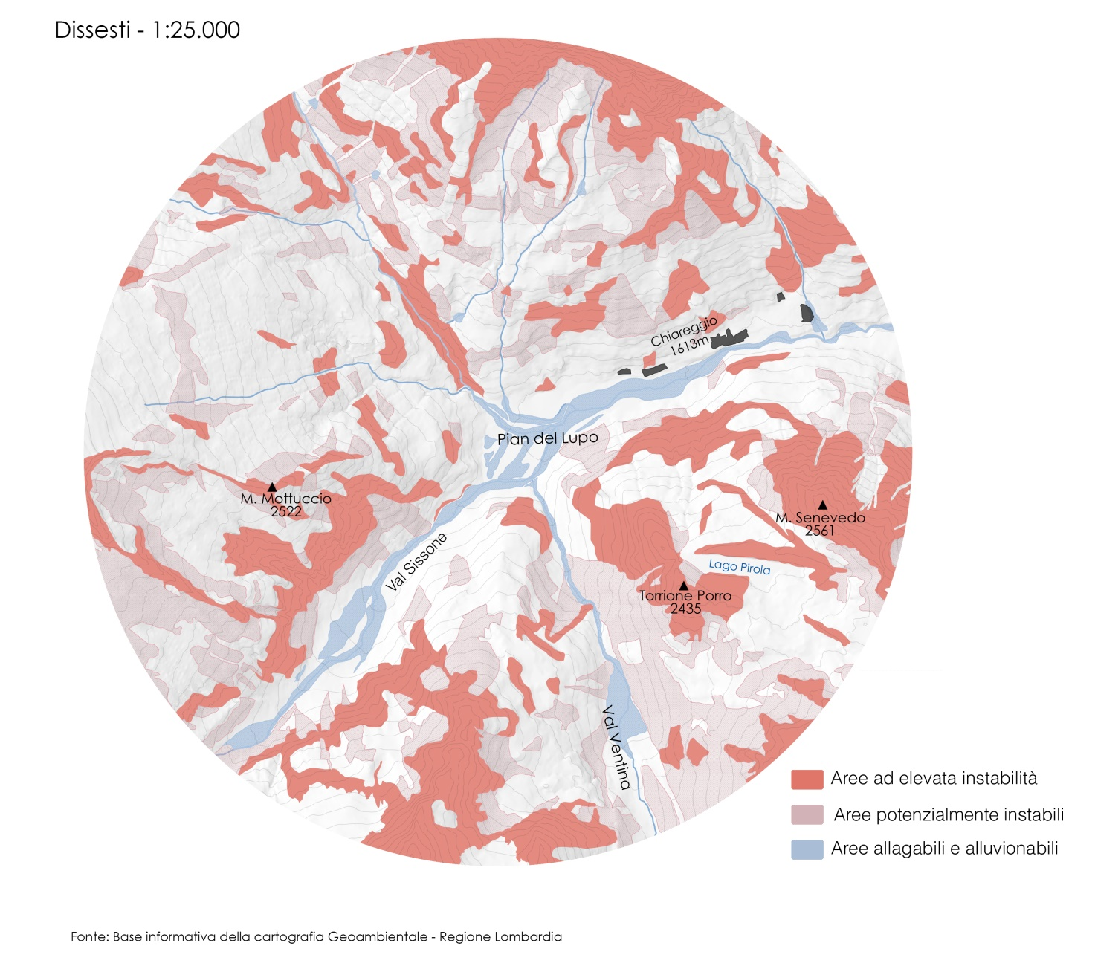

Aree vincolate e normativa
Natura 2000 è il principale strumento della politica dell’Unione Europea per la conservazione della biodiversità, essa definisce “una rete ecologica diffusa su tutto il territorio dell’Unione, istituita, ai sensi della Direttiva 92/43/CEE – Habitat per garantire il mantenimento a lungo termine degli habitat naturali e delle specie di flora e fauna minacciati o rari a livello comunitario” (www.minamabiente.it), essa stessa è costituita da “Siti di Interesse Comunitario (SIC), identificati dagli stati membri secondo quanto stabilito dalla Direttiva Habitat, che vengono successivamente designati quali Zone Speciali di Conservazione (ZSC) e comprende anche le Zone di Protezione Speciale (ZPS) istituite ai sensi della direttiva 2009/147/CE – Direttiva Uccelli concernente la conservazione degli uccelli selvatici” (www.minambiente.it).
L’identificazione delle aree SIC, così come quella delle aree ZSC e ZPS si basa su criteri scientifici attraverso la trasmissione dei dati, completi di cartografia, alla Commissione.
All’interno della Valmalenco troviamo tre aree ZSC: ZSC IT2040017 “Disgrazia – Sissone”, ZSC IT2040016 “Monte di Scercen” e una porzione di ZSC IT2040021 “Val di Togno – Scalino”.

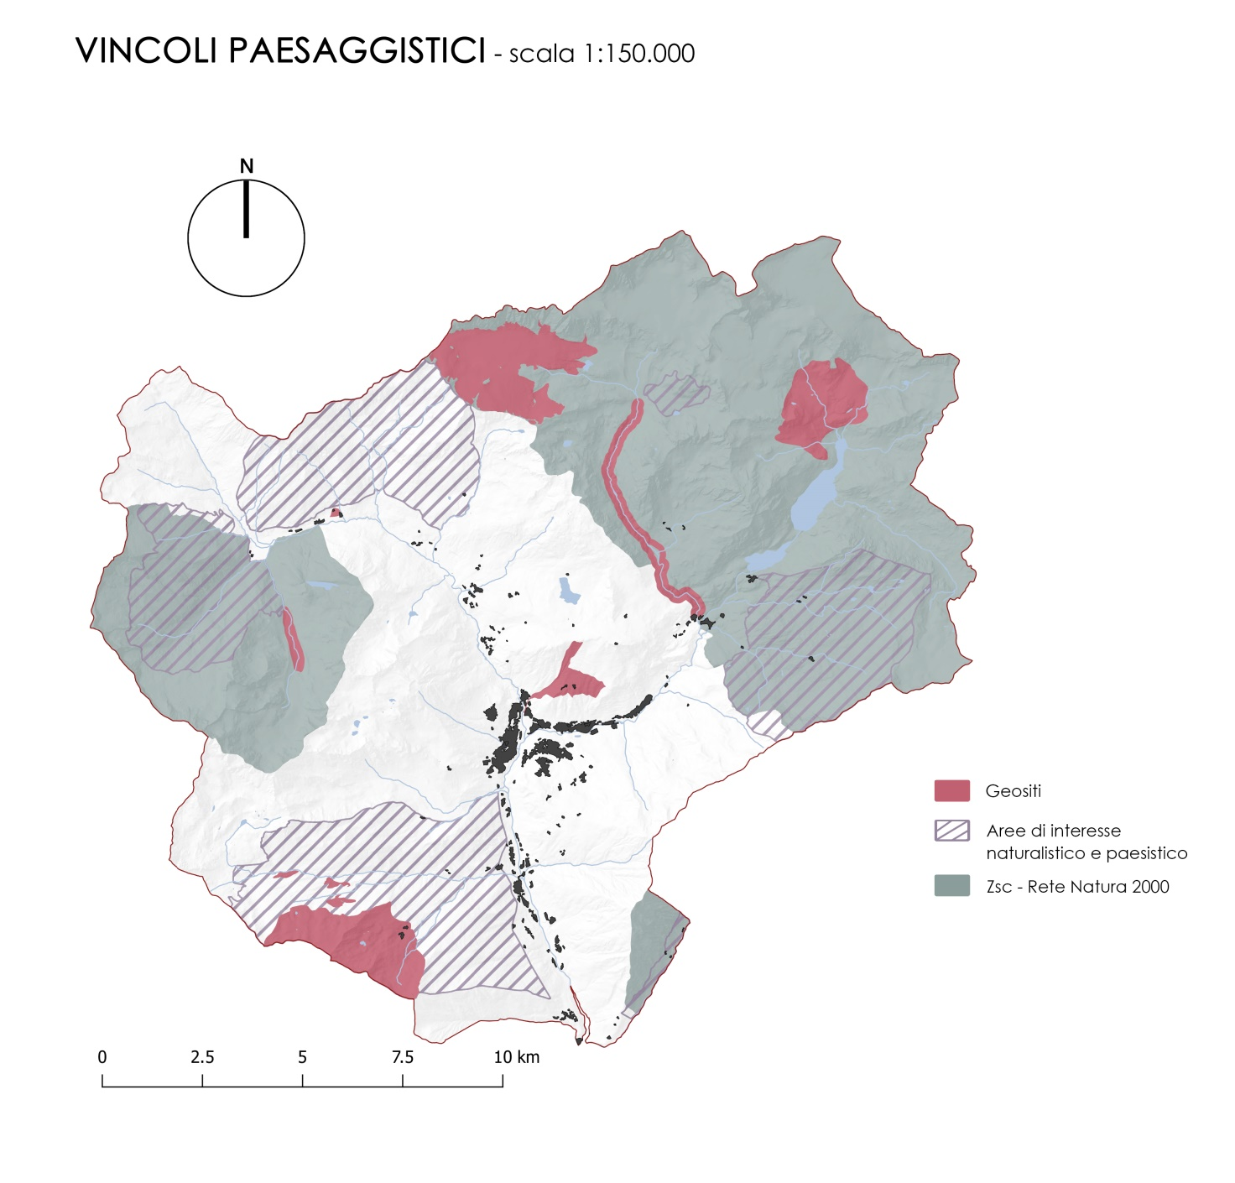

L’area di progetto ricade parzialmente all’interno dello ZSC IT2040017 Disgrazia – Sissone.
Questo ZSC si trova sul territorio comunale di Chiesa in Valmalenco, ha una superficie di circa 3010 ettari e un range altitudinale che varia dai 1630m di Pian del Lupo ai 3678m della vetta del Monte Disgrazia.
Si contraddistingue come qualità e importanza per la presenza di habitat prioritari: 6230* - Formazioni erbose a Nardus su substrato siliceo. Questo tipo di habitat è caratterizzato da “formazioni erbacee perenni chiuse, asciutte o mesofile, ricche di specie e con nardo dominante, che si sviluppano sui suoli silicei nelle regioni atlantiche, subatlantiche e boreali, dalle basse pianure alle regioni collinari e montane. Nelle Alpi, queste comunità sono quasi sempre diffuse a quote più elevate, fino a livello subalpino. Non raramente i nardeti sono sviluppati anche su suoli relativamente profondi (dilavati e decarbonatati) originatisi da substrati a matrice carbonatica, specialmente se marnoso-terrigena. Di fatto questo tipo include oltre ai nardeti le comunità acidofile ad essi affini. Le indicazioni del manuale sono molto chiare ed escludono che si possano attribuire a questo habitat, considerato prioritario, le situazioni irreversibilmente degradate generate dall’eccessivo carico pascolante.” (www.areeprotette.provincia.tn.it).
Sono inoltre presenti habitat qualità ambientale: 9420 – Foreste alpine di Larix decidua e/o Pinus cembra caratterizzato da “Foreste subalpine, talvolta anche altimontane, dominate da larice o pino cembro in cui le due specie possono essere pure (lariceti, cembrete, rispettivamente) o anche miste (larici-cembreti), associate ad abete rosso. Si tratta di una delle formazioni boschive più nobili che caratterizza, in settori a clima continentale, il limite superiore della vegetazione arborea (a circa 2200-2300 metri nella zona più nordoccidentale). Il loro areale potenziale è stato storicamente ridotto per ricavare pascoli.” (www.areeprotette.provincia.tn.it).
9410 – Foreste acidofile montane e alpine di Picea excelsa caratterizzato da “Foreste di conifere sub-alpine e alpine dominate da abete rosso. È evidente che il sub-alpino si riferisce ad ambienti periferici ed esterni alle Alpi e non al livello altitudinale. Nella successiva esemplificazione dei sottotipi si evince che vanno comprese sia le peccete montane che quelle subalpine. I suoli acidi si riscontrano sia sui substrati di origine silicatica che in quelli di natura carbonatica, in tal caso per effetto dell’humus grezzo che si forma dagli aghi delle conifere o del dilavamento.” (www.areeprotette.provincia.tn.it).
La presenza di uno ZSC all’interno dell’area di progetto è sicuramente un elemento di pregio oltre che un importante spunto per la sua valorizzazione.

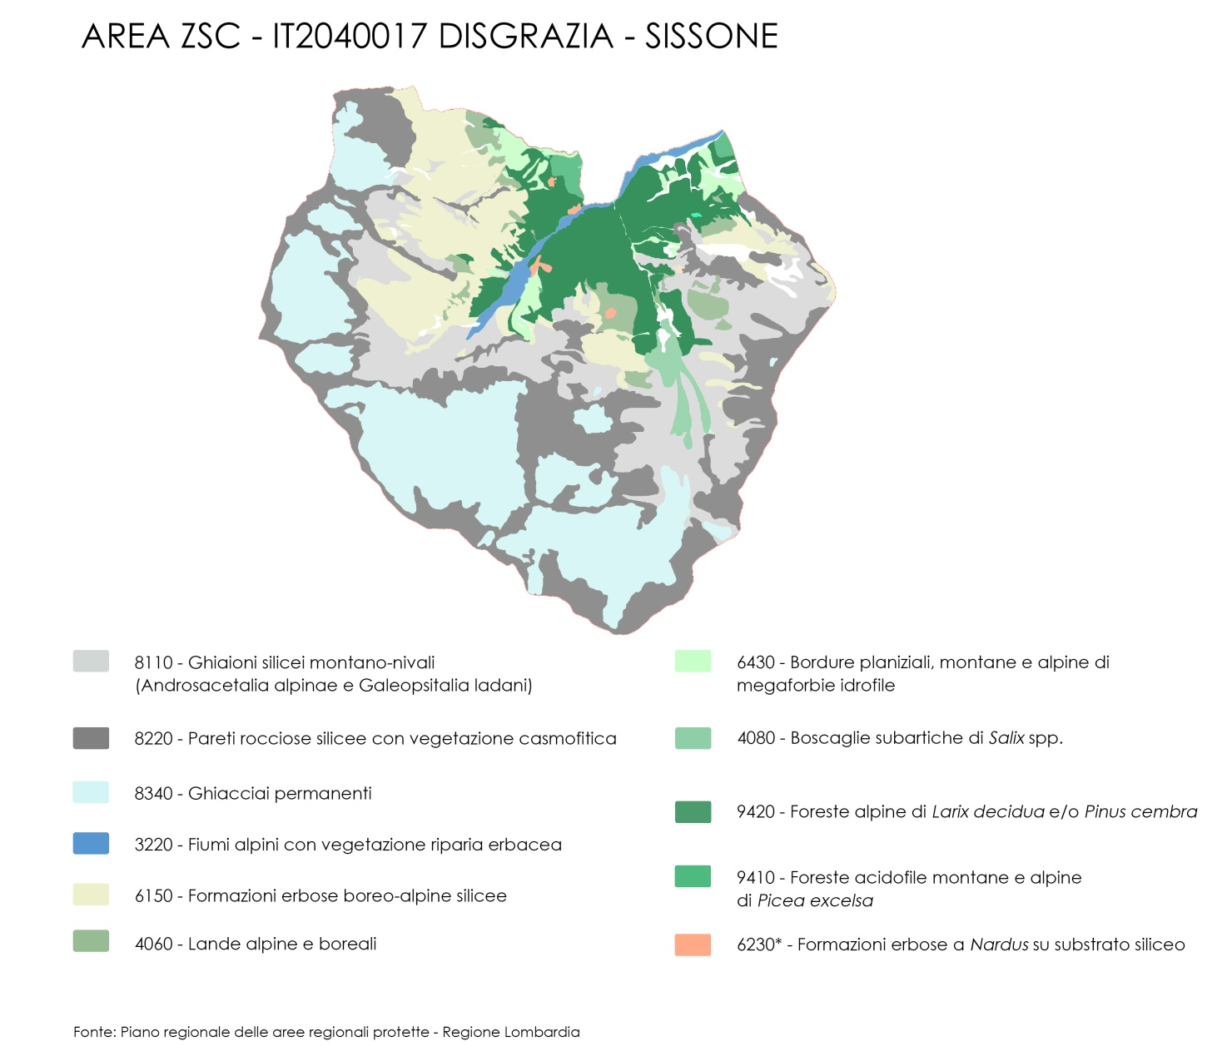

STUDIO E INTERPRETAZIONE DELLO STATO DI FATTO

Prima di procedere alla fase progettuale, si è reso necessario effettuare una sintesi delle analisi svolte che permettesse di avere un quadro completo dell’area di progetto.
A tale scopo è stata creata una carta che racchiude le tematiche principali: rete sentieristica, posizione dei servizi (rifugi, hotel, parcheggi, ecc.), le aree sottoposte a vincolo, le aree soggette a dissesto e infine la posizione degli alberi rilevati.
L’analisi dello stato di fatto permette di operare scelte consapevoli durante la fase progettuale basandosi sui punti salienti emersi durante la fase di studio dell’area.

Lo stato di fatto
L’analisi dello stato di fatto mette in luce una discreta presenza di aree soggette a dissesto, fattore importante da considerare in fase progettuale. La copertura sentieristica è buona, anche se minore rispetto ad altri settori della valle e l’area viene interessata dal passaggio dell’Alta Via della Valmalenco, sicuramente un elemento importante di collegamento fini della realizzazione del sentiero di progetto.
L’area, nella sua parte meridionale è interessata dallo ZSC IT2040017 Disgrazia – Sissone che conferisce caratteristiche di pregio all’intero settore.
Incrociando questi dati con la posizione degli alberi rilevati è possibile fare delle valutazioni importanti ai fini progettuali: seppur vero che tutti gli alberi in oggetto sono importanti dal punto di vista scientifico, non tutti sono idonei a far parte del Sentiero degli Alberi Antichi della Valmalenco, principalmente perché molti si trovano su aree instabili e dissestate.

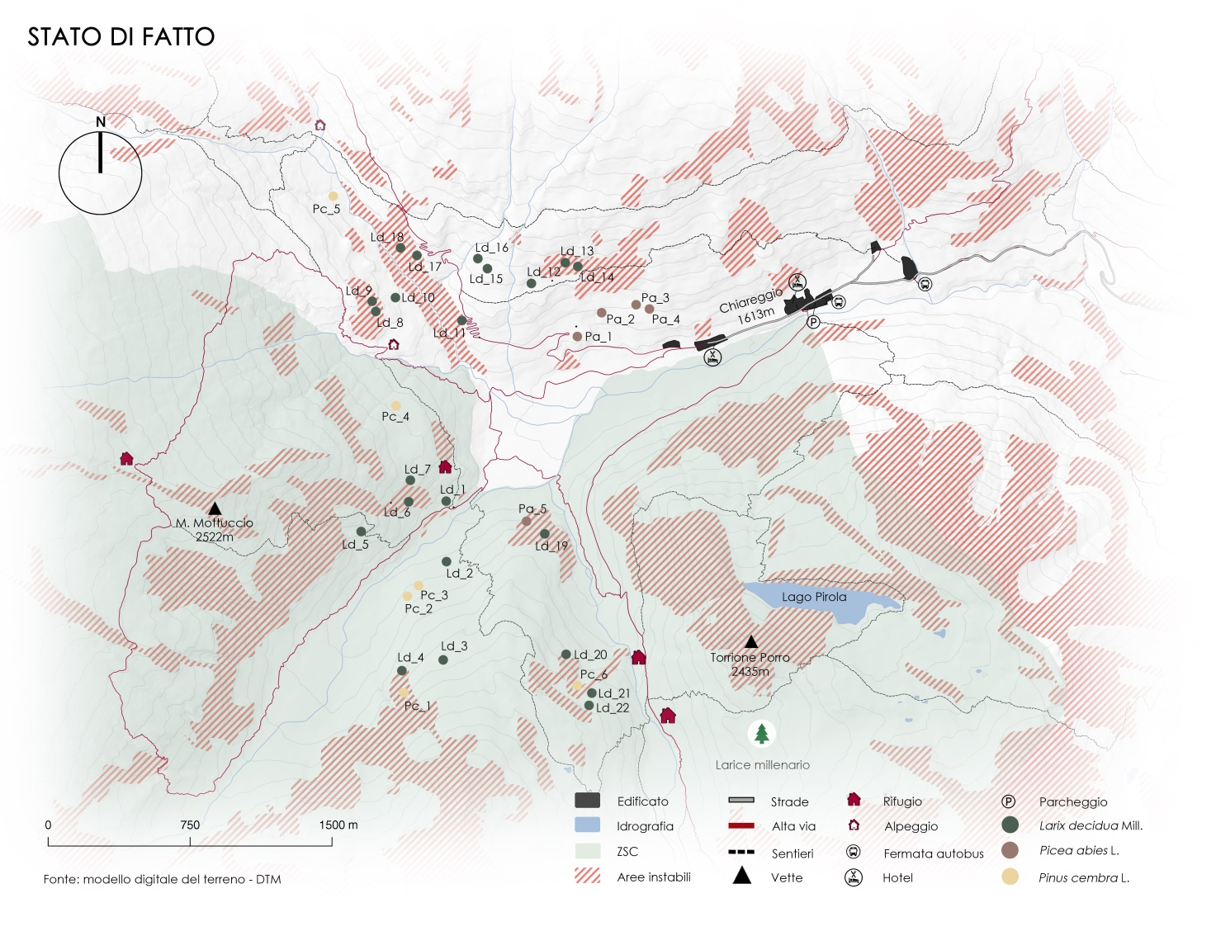

IL SENTIERO DEGLI ALBERI ANTICHI DELLA VALMALENCO

Il progetto del Sentero degli Alberi Antichi della Valmalenco ha come scopo la creazione di un percorso didattico e tematico che possa condurre i fuitori alla scoperta degli straordinari alberi vetusti censiti nella valle.
Negli ultimi anni il modo di “fare turismo” sta cambiando: le persone sempre più spesso ricercano l’unicità e la tipicità dell’esperienza in contrapposizione all’anonimo turismo di massa. Un turismo lento, attento e sostenibile permette da un lato, al turista, di entrare in contatto con la vera natura dei luoghi e dall’altro, ai residenti, di valorizzare il proprio territorio attraverso le eccellenze che lo contraddistinguono, tutelandolo e salvaguardandolo al tempo stesso.
Proprio in questa ottica gli alberi antichi della Valmalenco si configurano per la valle come un’importante risorsa e valore aggiunto dal punto di vista turistico oltre che scientifico: dei veri e propri “monumenti viventi” da far conoscere, valorizzare e tutelare rendendoli dei simboli della natura speciale della Valmalenco.
Gli alberi diventano così un per mezzo attraverso cui conoscere un luogo, un paesaggio e i cambiamenti che il paesaggio stesso sta subendo.
Lo scopo del progetto è proprio questo: gli alberi come mezzo per conoscere, valorizzare e al tempo stesso tutelare un territorio speciale come quello della Valmalenco.

Il Progetto
Il progetto prevede la realizzazione di due percorsi ad anello (A e B) che permettono di visitare rispettivamente 6 e 8 degli alberi antichi rilevati nella valle. A questi due percorsi se ne aggiunge un terzo, definito di “collegamento”, leggermente più impegnativo, che permette di unire i due percorsi principali e visitare altri 4 alberi degni di interesse, oltre che due alpeggi d’alta quota. Gli alberi saranno dotati di targhetta identificativa e informativa comprendente anche un QRcode.
Grazie alla presenza di punti di interscambio con la rete sentieristica esistente e l’Alta Via della Valmalenco la fruizione risulta piuttosto libera, lasciando libertà all’utente di percorre solo un tratto del sentiero di progetto, oppure di concatenarlo o includerlo in escursioni più lunghe.
Per quanto riguardo la fruizione dei singoli anelli la percorrenza è stata pensata in senso orario.
Il percorso avrà le caratteristiche tipiche del sentiero escursionistico con fondo naturale.
Il percorso A ha una lunghezza di 2,91km con un dislivello positivo di 221m, questo lo rende percorribile dalla maggior parte dell’utenza. La difficoltà escursionistica del sentiero è valutata in T/E (Turistico/Escursionistico) All’inizio e circa metà del percorso troviamo delle intersezioni con L’Alta Via della Valmalenco che permettono di concatenare più itinerari a discrezione del visitatore.
Il percorso B ha una lunghezza totale di 4,02km con un dislivello positivo di 234m e la difficoltà escursionistica del sentiero è valutata in T/E (Turistico/Escursionistico). Grazie alla sovrapposizione con il sentiero che porta al Passo del Muretto, la prima parte del percorso B sarà facilmente accessibile anche a mountain bike e joelette per disabili.

Lungo i percorsi saranno inserite delle funzioni per tematizzare il sentiero e rendere godibile la fruizione oltre al recupero e alla valorizzazione di quelle esistenti. In particolare sono previsti:

- Pannelli informativi
- Aree di sosta
- Punti panoramici
- Museo
- Area di arrampicata boulder

In genere tutti gli interventi mirano a mantenere il minor impatto possibile sia dal punto di vista estetico che da quello dei materiali.
Per quanto riguarda la segnaletica verticale due sono le tipologie prese in considerazione nel progetto: la prima riguarda la cartellonistica di indicazione del sentiero che si basa sulla tipologia codificata dal CAI e vuole integrare le informazioni con l’aggiunta del grado di difficoltà escursionistico e la possibilità di ricevere informazioni tramite QRcode.
La seconda riguarda la cartellonistica informativa. Per questo il progetto prevede l’installazione di pannelli informativi in legno di Larice, facilmente reperibile in valle, che prevedono nella parte superiore una cornice in grado di inquadrare l’area specifica su cui il pannello darà l’informazione.
Sempre in legno di Larice saranno i punti panoramici formati da piccoli rialzi sui quali il fruitore potrà godere del paesaggio circostante, integrati con una cartografia morfologia dell’area osservata (dettagli cartellonistica in Tavola_3).
Per mantenere fede alla volontà di minimizzare l’impatto sul paesaggio, anche le aree di sosta saranno semplici e minimaliste con panche formate da tronchi di Larice sezionati longitudinalmente in moda da ricavarne delle sedute.

